KINDER-
KREUZWEG

Stationen 1 bis 15

Einzelblätter
mit Malvorlagen

Text:
Pfarrer Dr. Georg Pauser
KINDERKREUZWEG
„Jesus, wir gehen mit dir“

Wien / Linz 1993
15. Station: Wien 2023

Bilder
aus dem Internet:
Kreuzweg-Malvorlagen
zum Ausdrucken
und Herunterladen
(drukowanka.pl)

1. Station: Jesus wird zum Tod verurteilt.

V: Wir beten dich an, Herr Jesus Christus,
und preisen dich.
Alle: Denn durch dein heiliges Kreuz
hast du die Welt erlöst.

A: Jesus war immer gut zu den Menschen.
Aber viele wollten ihn nicht,
sie waren voll Neid und Haß.

B: Auch wir können manche nicht leiden,
die besser sind als wir.

C: Jesus, bitte verzeih uns und hilf,
daß wir nie eifersüchtig sind.

V: Jesus, wir gehen mit dir.
Alle: So geh auch du mit uns
den Weg durch unser Leben.

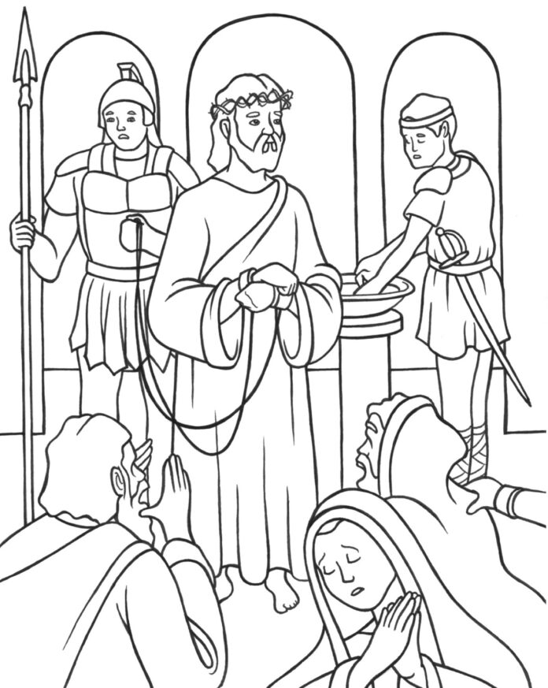

2. Station: Jesus nimmt das Kreuz
auf seine Schultern.

V: Wir beten dich an, Herr Jesus Christus,
und preisen dich.
Alle: Denn durch dein heiliges Kreuz
hast du die Welt erlöst.

A: Sie werden Jesus grausam töten.
Das schwere Kreuz für seine Hinrichtung muß Jesus selber tragen.

B: Für viele Menschen ist das Leben
mühsam.
Sie haben große Sorgen
und tun sich schwer.
Wir sollten das sehen
und nicht lästig sein.

C: Jesus, bitte verzeih uns und hilf,
daß wir niemandem zur Last fallen.

V: Jesus, wir gehen mit dir.
Alle: So geh auch du mit uns
den Weg durch unser Leben.

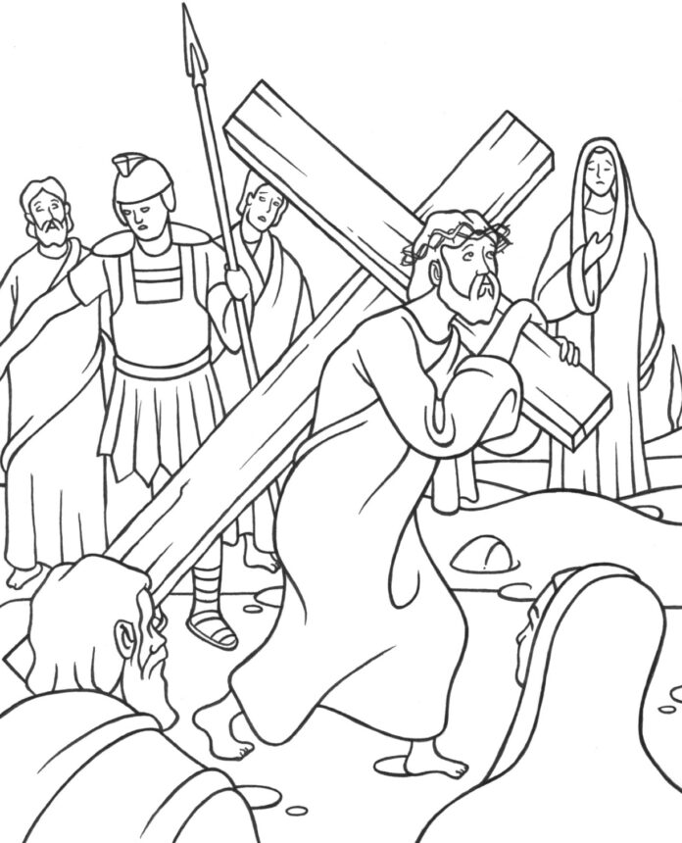

3. Station: Jesus fällt zum ersten Mal
unter dem Kreuz.

V: Wir beten dich an, Herr Jesus Christus,
und preisen dich.
Alle: Denn durch dein heiliges Kreuz
hast du die Welt erlöst.

A: Jesus fällt nieder,
das Kreuz ist so schwer.
Er steht aber wieder auf und geht weiter.

B: Auch uns kann nicht alles gelingen,
aber wir bemühen uns
und geben nicht auf.

C: Jesus, bitte verzeih uns und hilf,
daß wir uns gerne bemühen.

V: Jesus, wir gehen mit dir.
Alle: So geh auch du mit uns
den Weg durch unser Leben.

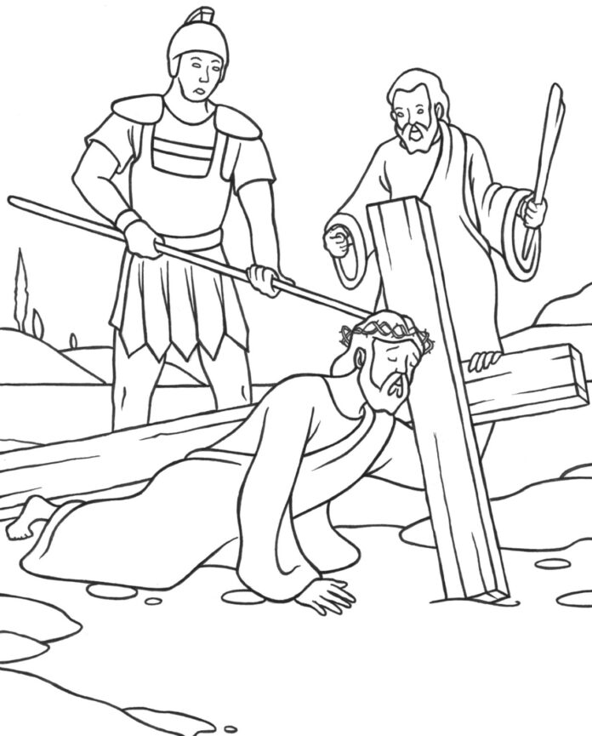

4. Station: Jesus begegnet seiner Mutter.

V: Wir beten dich an, Herr Jesus Christus,
und preisen dich.
Alle: Denn durch dein heiliges Kreuz
hast du die Welt erlöst.

A: Die Mutter sieht ihren Sohn leiden.
Das tut ihr sehr weh,
denn jede Mutter liebt ihr Kind
von ganzem Herzen.

B: Unsere Eltern arbeiten
und sorgen sich um uns.
Wir sind ihr größter Reichtum,
aber oft auch ihre größte Sorge.

C: Jesus, bitte verzeih uns und hilf,
daß wir zu unseren Eltern lieb sind.

V: Jesus, wir gehen mit dir.
Alle: So geh auch du mit uns
den Weg durch unser Leben.

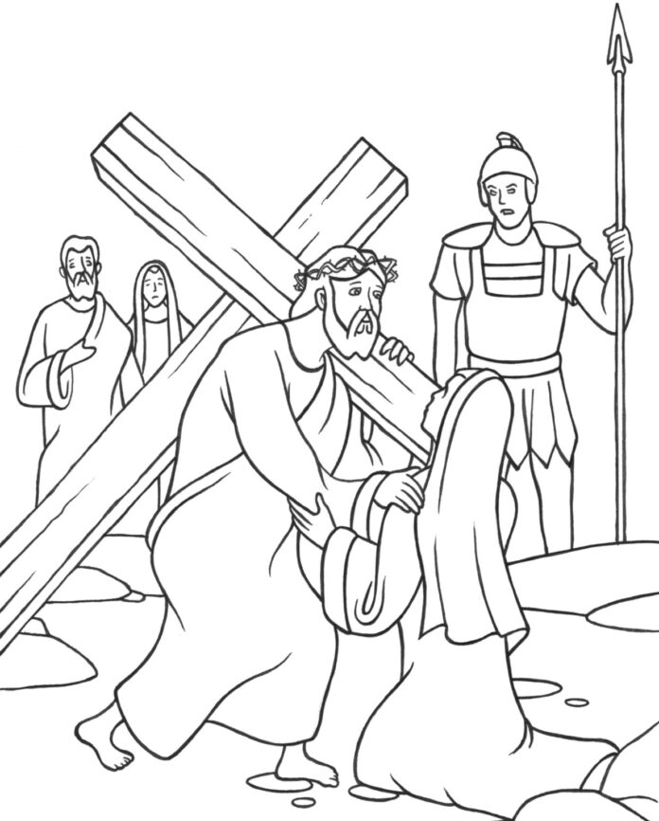

5. Station: Simon von Cyrene
hilft Jesus das Kreuz tragen.

V: Wir beten dich an, Herr Jesus Christus,
und preisen dich.
Alle: Denn durch dein heiliges Kreuz
hast du die Welt erlöst.

A: Gott sei Dank, einer sieht,
daß er helfen kann.

B: Auch wir könnten helfen,
sind aber nicht aufmerksam.

C: Jesus, bitte verzeih uns und hilf,
daß wir gerne helfen.

V: Jesus, wir gehen mit dir.
Alle: So geh auch du mit uns
den Weg durch unser Leben.

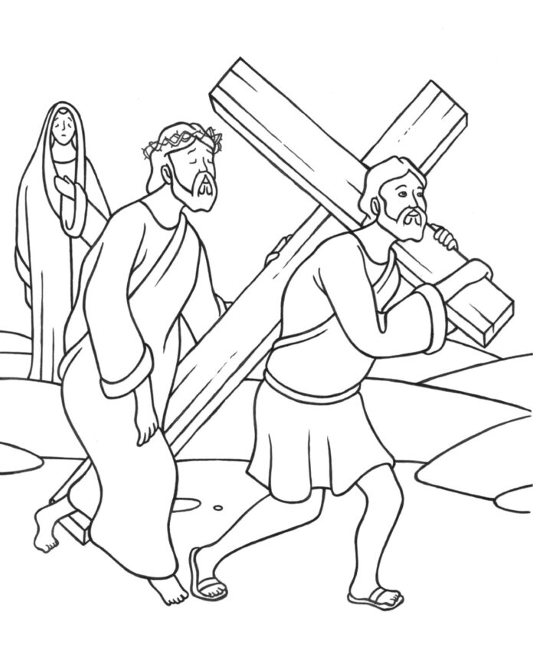

6. Station: Veronika reicht Jesus
das Schweißtuch.

V: Wir beten dich an, Herr Jesus Christus,
und preisen dich.
Alle: Denn durch dein heiliges Kreuz
hast du die Welt erlöst.

A: Das Mädchen ist sehr lieb zu Jesus.
Er kann sich wenigstens
den Schweiß abwischen.
Das gibt ihm neue Kraft.

B: Ein kleines Zeichen von Freundschaft
kann große Freude machen.

C: Jesus, bitte verzeih uns und hilf,
daß wir anderen oft Freude machen.

V: Jesus, wir gehen mit dir.
Alle: So geh auch du mit uns
den Weg durch unser Leben.

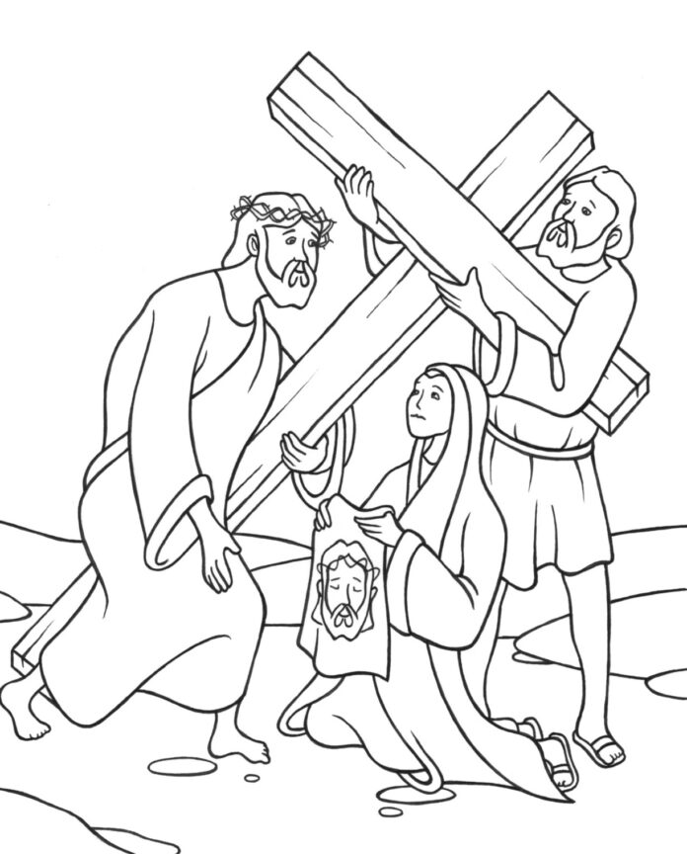

7. Station: Jesus fällt zum zweiten Mal
unter dem Kreuz.

V: Wir beten dich an, Herr Jesus Christus,
und preisen dich.
Alle: Denn durch dein heiliges Kreuz
hast du die Welt erlöst.

A: Zum zweiten Mal fällt Jesus nieder.
Er ist schon ganz erschöpft.

B: Manchmal geht auch wirklich
alles schief.
Da sind wir traurig und wissen nicht,
wie es weitergeht.

C: Jesus, bitte verzeih uns und hilf,
daß wir nicht den Mut verlieren.

V: Jesus, wir gehen mit dir.
Alle: So geh auch du mit uns
den Weg durch unser Leben.

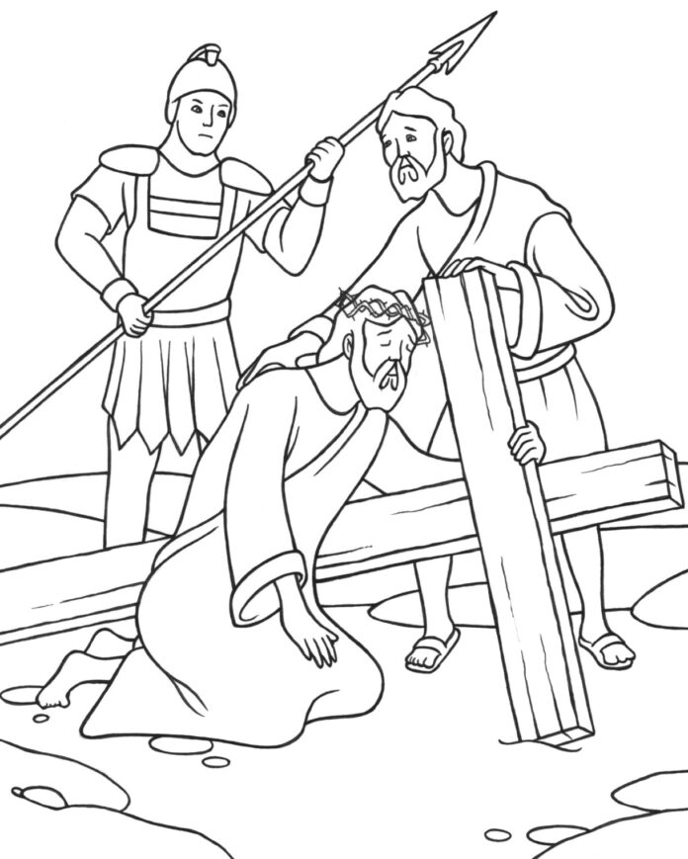

8. Station: Jesus begegnet
den weinenden Frauen.

V: Wir beten dich an, Herr Jesus Christus,
und preisen dich.
Alle: Denn durch dein heiliges Kreuz
hast du die Welt erlöst.

A: Frauen stehen am Weg und weinen.
Sie haben Mitleid.

B: Das soll einem schon zu Herzen gehn,
wenn man einen leiden sieht!

C: Jesus, bitte verzeih uns und hilf,
daß wir andere trösten.

V: Jesus, wir gehen mit dir.
Alle: So geh auch du mit uns
den Weg durch unser Leben.

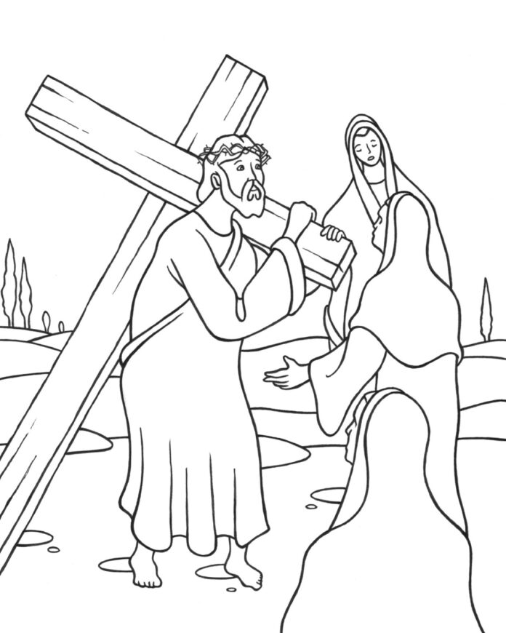

9. Station: Jesus fällt zum dritten Mal
unter dem Kreuz.

V: Wir beten dich an, Herr Jesus Christus,
und preisen dich.
Alle: Denn durch dein heiliges Kreuz
hast du die Welt erlöst.

A: Jesus bricht zusammen.
Er kann nicht mehr.

B: Es gibt Menschen, die sind schwer krank
und ganz verzweifelt.
Sie glauben, jetzt ist alles aus.

C: Jesus, bitte verzeih uns und hilf,
daß niemand die Hoffnung verliert.

V: Jesus, wir gehen mit dir.
Alle: So geh auch du mit uns
den Weg durch unser Leben.

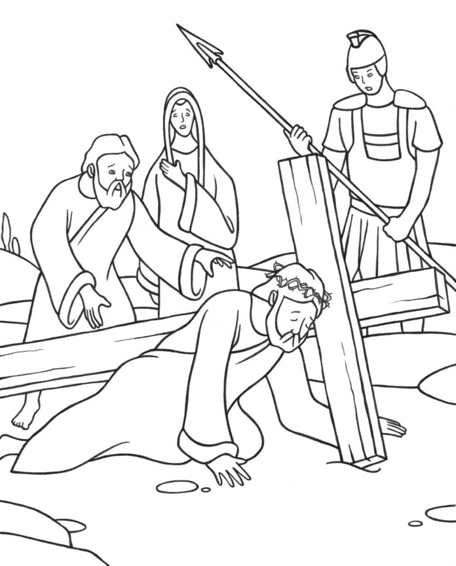

10. Station: Jesus wird seiner Kleider beraubt.

V: Wir beten dich an, Herr Jesus Christus,
und preisen dich.
Alle: Denn durch dein heiliges Kreuz
hast du die Welt erlöst.

A: Die Soldaten reißen ihm die Kleider
vom Leib.
Sie haben keine Ehrfurcht vor Jesus,
sie verhöhnen ihn und spotten ihn aus.

B: Auch wir spotten oft über andere
und lachen sie aus.

C: Jesus, bitte verzeih uns und hilf,
daß wir nicht lieblos sind.

V: Jesus, wir gehen mit dir.
Alle: So geh auch du mit uns
den Weg durch unser Leben.

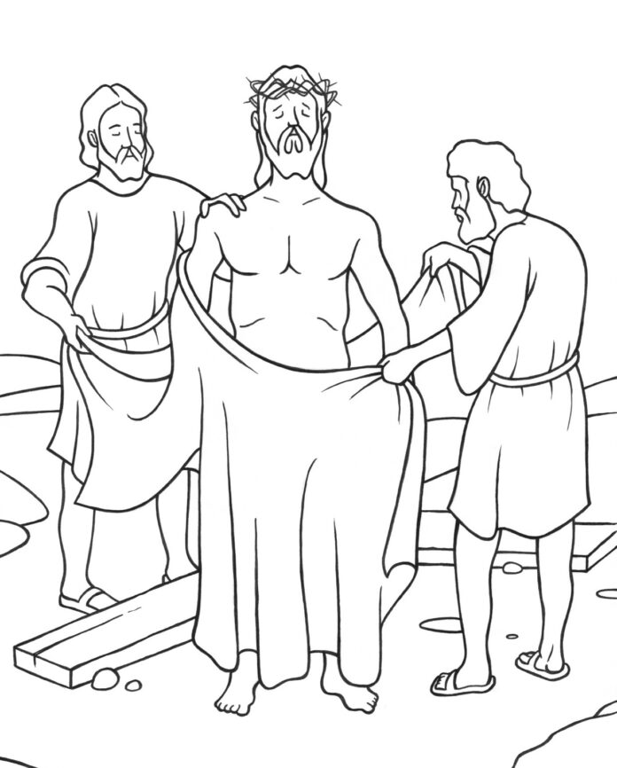

11. Station: Jesus wird an das Kreuz genagelt.

V: Wir beten dich an, Herr Jesus Christus,
und preisen dich.
Alle: Denn durch dein heiliges Kreuz
hast du die Welt erlöst.

A: Mit großen Nägeln schlagen sie Jesus
ans Kreuz.
Sie durchbohren Hände und Füße.
Jesus hat furchtbare Schmerzen.

B: Auch wir sind oft recht grob.
Habe nicht auch ich schon
jemandem wehgetan?

C: Jesus, bitte verzeih uns und hilf,
daß wir niemanden verletzen.

V: Jesus, wir gehen mit dir.
Alle: So geh auch du mit uns
den Weg durch unser Leben.

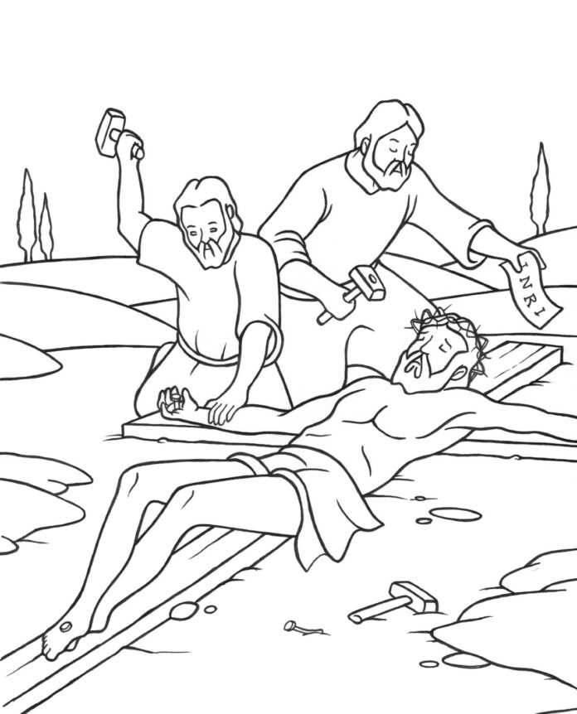

12. Station: Jesus stirbt am Kreuz.

V: Wir beten dich an, Herr Jesus Christus,
und preisen dich.
Alle: Denn durch dein heiliges Kreuz
hast du die Welt erlöst.

A: Jesus betet und stirbt.
Er ruft seinen Vater im Himmel.

B: Auch wir sollten mit Gott sprechen
und beten, besonders am Abend.
Aber oft schlafen wir ein,
ohne zu beten.

C: Jesus, bitte verzeih uns und hilf,
daß wir immer mit Gott verbunden sind.

V: Jesus, wir gehen mit dir.
Alle: So geh auch du mit uns
den Weg durch unser Leben.

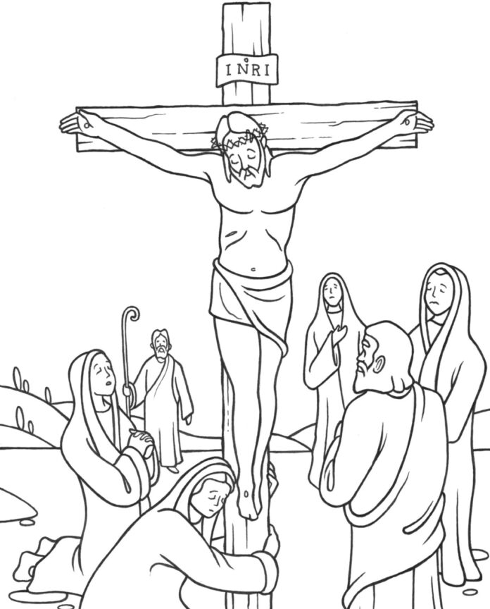

13. Station: Jesus wird vom Kreuz herab- genommen und in den Schoß seiner Mutter gelegt.

V: Wir beten dich an, Herr Jesus Christus,
und preisen dich.
Alle: Denn durch dein heiliges Kreuz
hast du die Welt erlöst.

A: Sie nehmen Jesus vom Kreuz.
Tot liegt er im Schoß seiner Mutter.
Jetzt hat sie ihr Kind verloren.

B: Man kann es gar nicht glauben,
daß manche Eltern ihr Kind nicht wollen.

C: Jesus, bitte verzeih uns und hilf,
daß wir unseren Eltern dankbar sind
für das Leben.

V: Jesus, wir gehen mit dir.
Alle: So geh auch du mit uns
den Weg durch unser Leben.

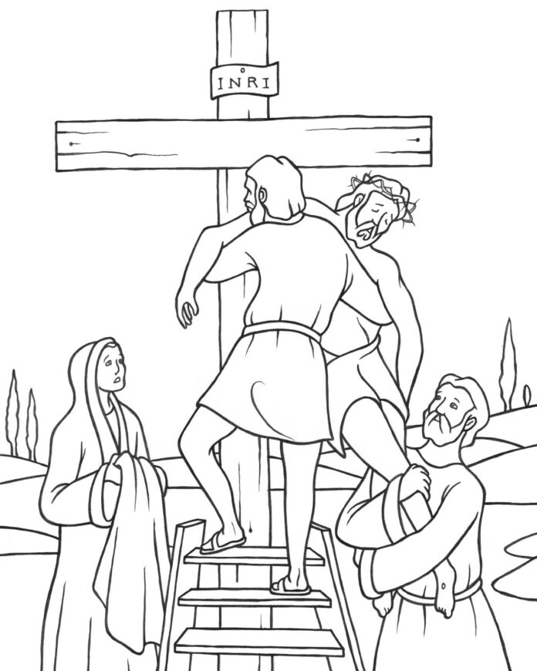

14. Station: Jesus wird ins Grab gelegt.

V: Wir beten dich an, Herr Jesus Christus,
und preisen dich.
Alle: Denn durch dein heiliges Kreuz
hast du die Welt erlöst.

A: Jesus wird begraben.
Doch am dritten Tag ist Jesus
von den Toten auferstanden.

B: Unsere Toten leben bei Gott
und sind sehr glücklich.
Wir können oft an sie denken
und brauchen nicht traurig sein.

C: Jesus, bitte verzeih uns und hilf,
daß wir immer froh sind.

V: Jesus, wir gehen mit dir.
Alle: So geh auch du mit uns
den Weg durch unser Leben.

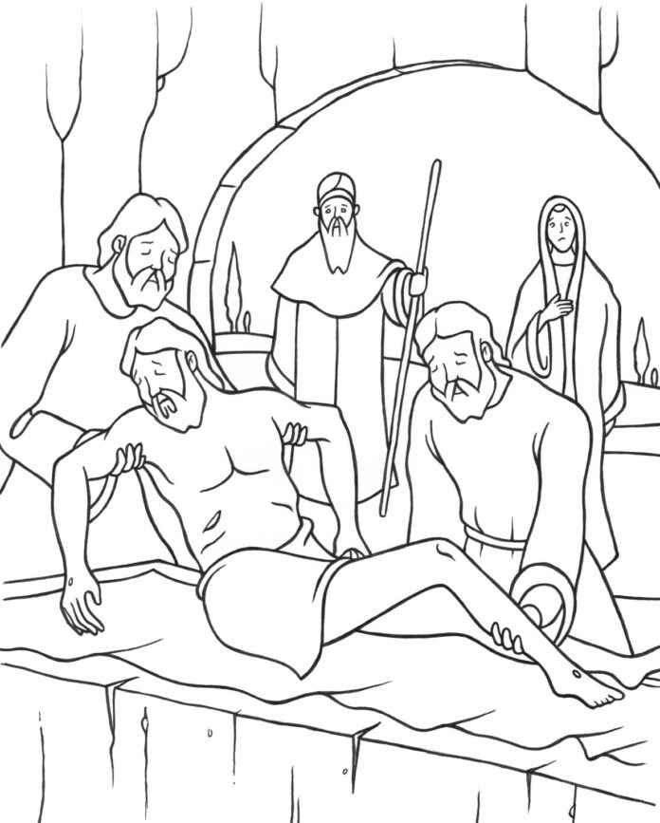

15. Station: Jesus lebt.

V: Wir beten dich an, Herr Jesus Christus,
und preisen dich.
Alle: Denn durch dein heiliges Kreuz
hast du die Welt erlöst.

A: Jesus lebt, er ist mitten unter uns,
wenn wir in seinem Namen
versammelt sind.

B: Er ist überall zugegen,
wo man sich um Liebe bemüht.
Aber viele denken nur an sich selber.

C: Jesus, bitte verzeih uns und hilf,
daß wir stets freigiebig
und liebevoll sind.

V: Jesus, wir gehen mit dir.
Alle: So geh auch du mit uns
den Weg durch unser Leben.

